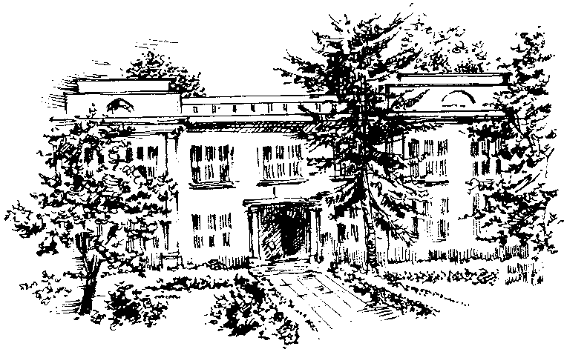


Szkoła Podstawowa im. św. M. M. Kolbe w Harmężach

ul. Borowskiego 30, 32-600 Oświęcim

tel./fax. (0-33) 843-09-55, e-mail: zspharmeze@zspharmeze.gminaoswiecim.pl

rok szkolny 2017/2018

ZGŁOSZENIE
UCZNIA do klasy ………..szkoły podstawowej
rok szkolny 2025/2026
/Formularz należy wypełnić DRUKOWANYMI literami./
- Dane identyfikacyjne dziecka
- Imię/imiona
- Nazwisko
- Data i miejsce urodzenia
- Numer PESEL
W przypadku braku - seria i numer paszportu lub innego dokumentu potwierdzającego tożsamość

- Dane identyfikacyjne rodziców
- Imię i nazwisko matki
- Numer telefonu

- Adres email
- Imię i nazwisko ojca
- Numer telefonu
- Adres email

- Oświadczenie o miejscu zamieszkania dziecka i rodziców
Oświadczam/y, że niżej podane adresy są miejscami zamieszkania i zameldowania
- Adres dziecka
- Adres matki
- Adres ojca
Jestem świadomy odpowiedzialności karnej za złożenie fałszywego oświadczenia (art. 233 § 1 i 6 Kodeksu Karnego).
………………………………………………………………..……………….
podpis osoby składającej oświadczenie
Klauzula informacyjna dotycząca przetwarzania danych osobowych w związku z rekrutacją
1. Administratorem danych osobowych kandydatów i ich rodziców lub opiekunów jest Zespół Szkolno-Przedszkolny w Harmężach, ul. Borowskiego 30, 32-600 Oświęcim.
2. Z wyznaczonym inspektorem ochrony danych mogą skontaktować się Państwo w razie wszelkich pytań dotyczących ochrony danych pod adresem e-mail iod@kancelariapaliwoda.pl. 3. Dane osobowe kandydatów oraz rodziców lub opiekunów prawnych kandydatów będą przetwarzane w celu przeprowadzenia postępowania rekrutacyjnego na podstawie art. 6 ust. 1 lit. c oraz art. 9 ust. 2 lit. g RODO w związku z art. 150 ustawy z dnia 14 grudnia 2016 r. Prawo oświatowe (t.j. Dz.U.2023 poz. 900 z późn. zm.) oraz w zw. z uchwałą NR XXXI/333/17 Rady Gminy Oświęcim w sprawie: określenia kryteriów dla postępowania rekrutacyjnego do szkół podstawowych prowadzonych przez Gminę Oświęcim oraz określenia dokumentów niezbędnych do potwierdzenia tych kryteriów, które określają treść wniosku o przyjęcie do szkoły i jego załączników, kryteria rekrutacyjne i sposób ich określenia przez organ prowadzący i zasady przechowywania dokumentacji postępowania rekrutacyjnego. W pozostałym zakresie ewentualne dodatkowe nieobowiązkowe dane osobowe przetwarzane będą w oparciu o art. 6 ust. 1 lit a oraz art. 9 ust. 2 lit. a RODO –dobrowolna zgoda.
4. Odbiorcą danych osobowych zawartych we wniosku może być: Samorządowe Centrum Usług Wspólnych Gminy Oświęcim oraz organy administracji publicznej uprawnione na podstawie przepisów prawa.
5. Dane osobowe nie będą przekazywane do państwa trzeciego ani do organizacji międzynarodowej.
6. Dane będą przechowywane przez okres wskazany w art. 160 ustawy Prawo oświatowe, z którego wynika, że dane osobowe kandydatów zgromadzone w celach postępowania rekrutacyjnego oraz dokumentacja postępowania rekrutacyjnego są przechowywane nie dłużej niż do końca okresu, w którym uczeń korzysta z wychowania w publicznej szkole podstawowej dane osobowe kandydatów nieprzyjętych zgromadzone w celach postępowania rekrutacyjnego są przechowywane w publicznej szkole przez okres roku, chyba że na rozstrzygnięcie dyrektora szkoły została wniesiona skarga do sądu administracyjnego i postępowanie nie zostało zakończone prawomocnym wyrokiem.
7. Rodzicom/Opiekunom prawnym przysługuje prawo dostępu do danych osobowych dziecka (kandydata), żądania ich sprostowania, poprawiania lub usunięcia. Wniesienie żądania usunięcia danych jest równoznaczne z rezygnacją z udziału w procesie rekrutacji. Ponadto przysługuje im prawo do żądania ograniczenia przetwarzania w przypadkach określonych w art. 18 RODO; w ramach prowadzenia procesu rekrutacji dane nie są przetwarzane na postawie art. 6 ust. 1 lit. e) lub f) RODO, zatem prawo do wniesienia sprzeciwu na podstawie art. 21 RODO nie przysługuje.
8. W trakcie przetwarzania danych na potrzeby procesu rekrutacji nie dochodzi do zautomatyzowanego podejmowania decyzji ani do profilowania, a których mowa w art. 22 ust. 1 i 4 RODO;
9. Osobom których dane dotyczą, jeżeli twierdzą, że przetwarzanie danych w procesie rekrutacji narusza obowiązujące przepisy prawa, przysługuje prawo wniesienia skargi do organu nadzorczego –Prezesa Urzędu Ochrony Danych Osobowych ul. Stawki 2, 00-193 Warszawa;
10. Podanie danych zawartych w formularzach rekrutacyjnych i dołączonych dokumentach jest dobrowolne jednak jest warunkiem umożliwiającym ubieganie się o przyjęcie do szkoły lub umożliwiającym korzystanie z pierwszeństwa w przyjęciu na podstawie poszczególnych kryteriów naboru, co wynika w szczególności z przepisów wskazanych w pkt 3, co oznacza, że podanie danych zawartych we wniosku jest konieczne dla uczestniczenia w procesie rekrutacji do szkoły, natomiast podanie (w tym dołączenie stosownych dokumentów) danych potwierdzających spełnianie poszczególnych kryteriów pierwszeństwa w rekrutacji jest konieczne, aby móc korzystać z tych kryteriów. Podanie informacji dodatkowych o uczniu przewidzianych w art. 155 ustawy Prawo Oświatowe jest dobrowolne i nie wpływa na rekrutację.

Zapoznałam/ zapoznałem się z treścią powyższych pouczeń

.......................................................
podpis składającego wniosek

